Curso de Matemáticas de Secundaria Pedro Reina • http://pedroreina.net/cms
Nivel 4 • Aritmética • Combinatoria • Problemas (18)
Objetivo
El objetivo de los problemas de esta hoja es que tú demuestres cuántas partes (o subconjuntos) tiene un conjunto finito.
Puedes empezar a pensar con esta imagen: el conjunto A tiene cuatro elementos y el conjunto de partes de A tiene dieciséis elementos.
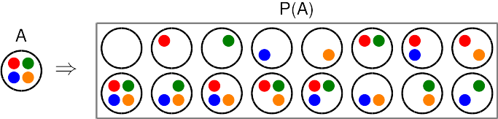
Enunciados
- Si un conjunto tiene trece elementos, calcula cuántos subconjuntos suyos tienen cinco elementos.
- Si un conjunto tiene trece elementos, calcula cuántos subconjuntos suyos tienen ocho elementos.
- Si un conjunto tiene quince elementos, calcula cuántos subconjuntos suyos tienen diez elementos. Escribe el resultado como número combinatorio.
- Si un conjunto tiene veinte elementos, calcula cuántos subconjuntos suyos tienen diez, once o doce elementos. Escribe el resultado como suma de números combinatorios.
- Si un conjunto finito tiene «n» elementos, ¿cuántos subconjuntos no tienen ningún elemento? Escribe el resultado como número combinatorio.
- Si un conjunto finito tiene «n» elementos, ¿cuántos subconjuntos tienen todos los elementos? Escribe el resultado como número combinatorio.
- Calcula el número de partes de un conjunto de cinco elementos y escríbe el resultado de estas tres maneras:
a) Como suma de seis números combinatorios.
b) Como número natural.
c) Como potencia de base 2.
- Calcula el número de partes de un conjunto de «n» elementos y escríbe el resultado de estas dos maneras:
a) Como suma de números combinatorios, escribiendo los tres primeros, puntos suspensivos y los tres últimos.
b) Como potencia de base 2.
- Calcula cuántas partes tiene un conjunto con 33 elementos.
- Calcula cuántas partes tiene un conjunto con 100 elementos. Da el resultado con tres cifras significativas.
Soluciones
- 1287
- 1287

- ++

- (a) +++++ (b) 32 (c) 2⁵
- (a) +++...+++ (b) 2^{n}
- 8 589 934 592
- 1,27·10³⁰

